Отчёт по лабораторной работе 1

Знакомство с Cisco Packet Tracer

Цвелев С.А. НПИбд-02-22

Содержание

# 1 Цель работы

Установка инструмента моделирования конфигурации сети Cisco Packet Tracer, знакомство с его интерфейсом.

# Ход работы

Устанавливаем Cisco Packet Tracer и отключаем приложению доступ в интернет. Разработчик отключил доступ к учетным записям для РФ, поэтому приходится так выкручиваться.

Создаём новый проект и размещаем концентратор + 4 оконечных устройства PC. Задаем им статические IP-адреса и маски.

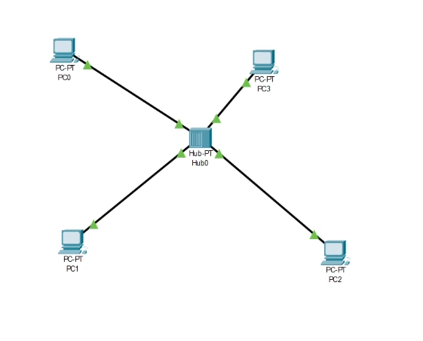

Переходим в режим симуляции. Нажатием кнопки P отправляем пакет от PC0 к PC2. Смотрим, что происходит при отправке пакетов. Затем, мы проверяем информацию о самих событиях.

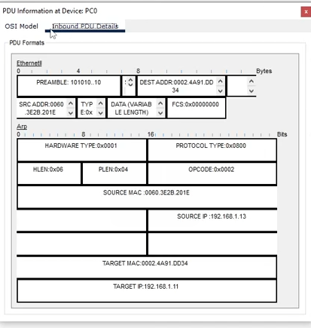

Мы удаляем событие, а затем делаем следующее: отправляем одновременно пакеты от PC0 к PC2 и обратно. Наблюдаем за коллизией.

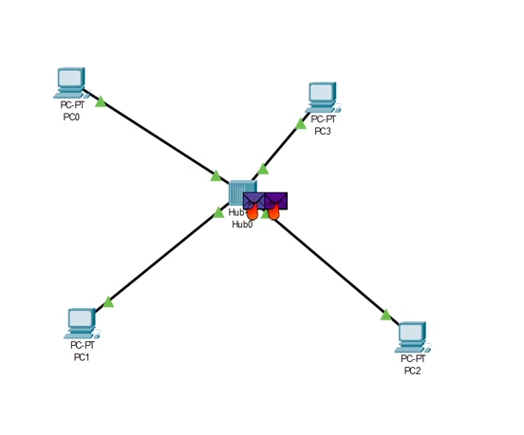

Рядом ставим коммутатор, и подключаем оконечные устройства. Отправляем пакеты, как и в прошлый раз. Сначала один пакет, затем пакет в обе стороны. Интересный факт - коллизии больше нет.

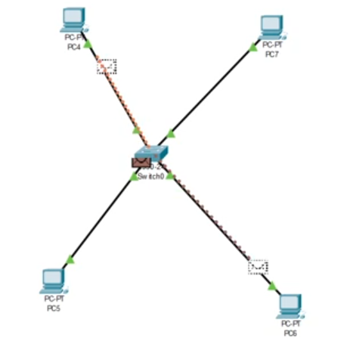

Соединяем две сети и затем отправляем пакет от устройства левой сети к устройству правой.

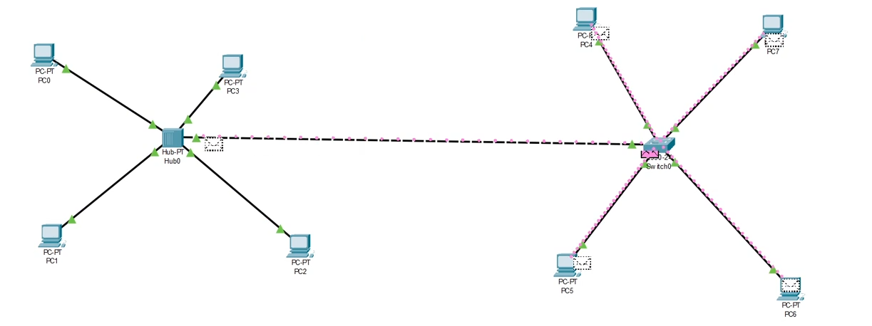

В конце мы ставим маршрутизатор. Соединяем его с коммутатором, а затем отправляем к маршрутизатору пакет от PC0. Смотрим, что происходит (лично у меня пакет не дошел).

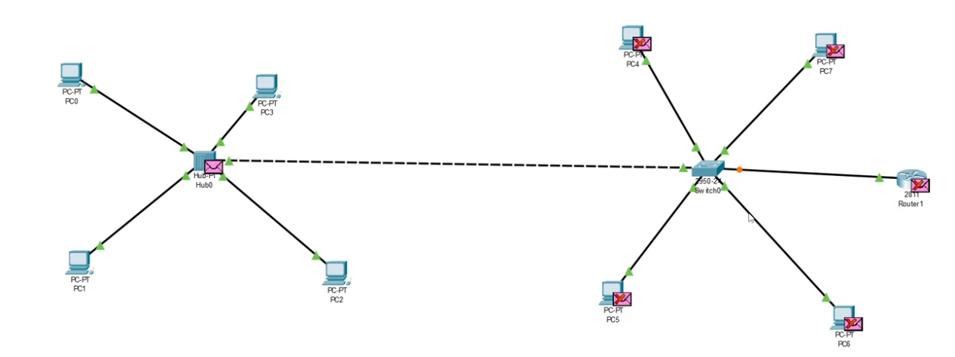

# Вывод

Мы установили Cisco Packet Tracer и познакомились с его интерфейсом.

1. Концентратор: Устройство для соединения устройств в сети. Передает данные на все порты. Используется в простых сетях, но устарел из-за низкой эффективности.

Коммутатор: Устройство, передающее данные только на нужный порт. Используется в локальных сетях для повышения производительности.

Маршрутизатор: Устройство для соединения разных сетей и маршрутизации данных. Используется для подключения к интернету или объединения сетей.

Шлюз: Устройство или программа для связи сетей с разными протоколами. Используется для соединения разнородных сетей.

1. IP-адрес:

Уникальный адрес устройства в сети.

Сетевая маска:

Определяет, какая часть IP-адреса относится к сети, а какая — к устройству.

Broadcast-адрес:

Адрес для отправки данных всем устройствам в сети.

1. Для проверки доступности используется команда ping.